**期末检测卷6**

一、我会填。(每空1分，共21分)

1．升＝(　　)毫升　　　立方米＝(　　)立方米(　　)立方分米

2．3 ∶(　　)＝＝＝24÷(　　)＝(　　)%

3．千克的30%是(　　)千克。　　　8米是5米的(　　)%。

(　　)吨比 20吨少20%。 (　　)千克的是12千克。

4．如果*a*×＝*b*×＝*c*×＝*d*×(*a*、*b*、*c*、*d*都大于0)，那么*a*、*b*、*c*、*d*中，(　　)最大，(　　)最小。

5．假设桃树、苹果树的棵数都和梨树同样多，三种树的总数会减少(　　)棵；假设梨树、桃树的棵数都和苹果树同样多，三种树的总数会增加(　　)棵。

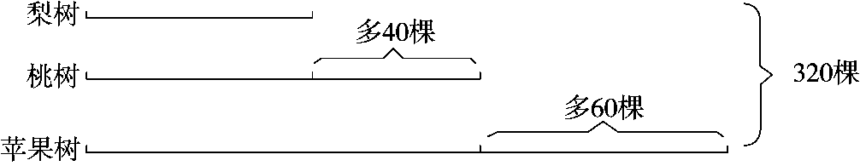

6．一个长方体的棱长之和是96米，这个长方体的长、宽、高之比是5 ∶2 ∶1，这个长方体的高是(　　)米，它的体积是(　　　　　　)。

7．把两个棱长1分米的正方体拼成一个长方体。这个长方体的表面积是(　　)平方分米，体积是(　　)立方分米。

8．六(3)班今天到校50人，2人请病假。六(3)班今天的出勤率为(　　)%。

9．把甲仓存粮的调入乙仓，则两个仓库存粮吨数相等，那么乙仓原来的存粮是甲仓的。

二、我会判。(对的在括号里打“√”，错的打“×”)(每题1分，共5分)

1．配制一种盐水，在200克水中放了20克盐，盐和盐水的比是1 ∶10。 (　　)

2．*A*的与*B*的相等(*A*不等于0)，则*A* ∶*B*＝2 ∶3。 (　　)

3．正方体的棱长扩大4倍，表面积就扩大16倍，体积就扩大64倍。

(　　)

4．一个分数乘假分数，积一定不小于这个分数。 (　　)

5．如果两个正方体的棱长总和相等，那么它们的体积和表面积也分别相等。 (　　)

三、我会选。(把正确答案的字母填在括号里)(每题1分，共5分)

1．两根同样长的木棒，第一根截去，第二根截去米，则(　　)。

A．第一根剩下长

B．第二根剩下长

C．两根剩下的一样长

D．无法确定

2．小王原来的体重是52千克，现在体重比原来减少了，小王现在的体重是多少千克？列式正确的是(　　)。

A．52÷

B．52÷

C．52×

D．52×

3．两袋大米都是80千克，从甲袋取出20千克放入乙袋，这时甲袋是乙袋的(　　)。

A.　　 B.　　 C.　　 D．1倍

4．把两块长7厘米，宽5厘米，厚3厘米的长方体肥皂包装在一起，最少要用(　　)平方厘米包装纸。

A．127 B．242 C．214 D．254

5．下面说法正确的是(　　)。

A．200个零件全部合格，合格率是200%

B．真分数的倒数都大于1，假分数的倒数都小于1

C．如果2 ∶3的前项加上16，后项要加上24，比值才不变

D．至少要用4个体积是1立方厘米的正方体，才能拼成一个大

正方体

四、我会算。(共30分)

1．直接写出得数。(每题1分，共6分)

×＝　　　　　　10×＝　　　　　　×÷×＝

×2＝ ÷＝ －×＝

2．计算下面各题，能简算的要简算。(每题4分，共12分)

÷8÷　　　　 ×＋÷　　　　 ××9

3．解方程。(每题4分，共12分)

4*x*÷＝ ＋*x*＝2 40%*x*＋80%*x*＝6

五、动脑动手，规范操作。(第1题4分，第2题6分，共10分)

1．下图每个方格的边长表示1厘米。画一个长方形，周长是16厘米，长与宽的比是5 ∶3。



2．填表。右图是一个长方体木块，表面积是80平方分米，它的横截面是边长1分米的正方形，工人师傅每次都锯下一个棱长1分米的小正方体木块。

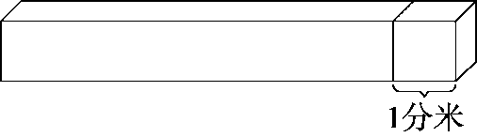

|  |  |  |  |  |  |
| --- | --- | --- | --- | --- | --- |
| 锯下木块的个数 | 1 | 2 | 3 | … |  |
| 减少的面积(平方分米) | 4 |  |  | … | 76 |
| 剩下木块的表面积(平方分米) | 76 |  |  | … |  |

六、解决问题。(第1题5分，其余每题6分，共29分)

1．妈妈今年40岁，儿子的年龄是妈妈的，又正好是外婆年龄的。外婆今年多少岁？

2．一种长3米的长方体通气管的横截面是边长2分米的正方形，制作10根这样的通气管至少需要多少平方米铁皮？

3．某工程队修一段铁路，第二天比第一天多修了24千米，这段铁路长多少千米？

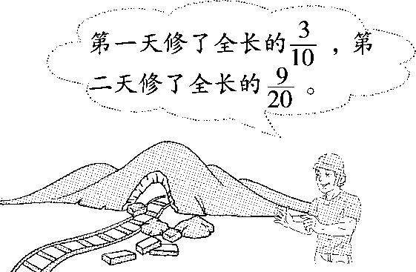

4．常熟市某服装厂生产一批校服，前10天完成的套数与这批校服总套数的比是1 ∶3。如果再生产150套，正好可以完成这批校服的40%。这批校服共有多少套？

5．王叔叔在自家的小院里放养了20只小鸡仔，放养的小鸭仔比小鸡仔的少8只。最后小鸡仔只成活了75%。小新说：“放养的小鸡仔是小鸭仔的5倍。”

红红说：“小鸡仔太娇气了，竟然死了15只。”他们两个谁说得对？

附加题：(10分)

甲、乙、丙三人共同投资120万元，开办了一个超市，甲投资的钱是其他两人投资总和的 ，乙投资的钱是其他两人投资总和的，丙投资了多少万元？

**答案**

一、1．600　1　250　2．4　15　32　75

3．　160　16　20　4．*d*　*a*

5．140　160　6．3　270立方米

7．10　2　8．96.2　　9．

二、1．×　2．×　3．√　4．√　5．√

三、1．D　2．D　3．C

4．C　【点拨】把这两块肥皂包装在一起，要想表面积最小，那么就应该重合最大的面，拼成的新长方体的长、宽、高分别是7厘米、5厘米、6厘米。

5．C

四、1．　8

2．÷8÷　 　　×＋÷ 　××9

＝×× ＝×＋× ＝×13×9＋××9

＝ ＝× ＝81＋

＝ ＝81

3．4*x*÷＝　　　　　＋*x*＝2

解：4*x*＝×　　　 解：*x*＝2－

4*x*＝ *x*＝1

*x*＝ *x*＝7

40%*x*＋80%*x*＝6

解：120%*x*＝6

*x*＝6÷120%

*x*＝5

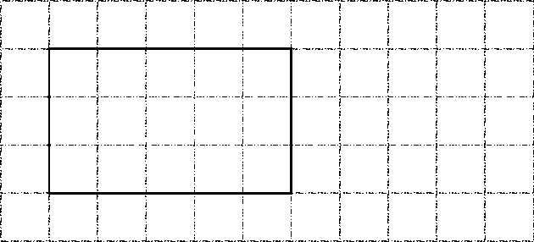五、1．

2．

|  |  |  |  |  |  |
| --- | --- | --- | --- | --- | --- |
| 锯下木块的个数 | 1 | 2 | 3 | … | 19 |
| 减少的面积 (平方分米) | 4 | 8 | 12 | … | 76 |
| 剩下木块的表面积 (平方分米) | 76 | 72 | 68 | … | 4 |

【点拨】锯1次，长方体木块减少棱长1分米的正方体4个面的面积，即减少1×1×4＝4(平方分米)，剩下80－4＝76(平方分米)；锯2次就减少8个面的面积，即减少1×1×8＝8(平方分米)，剩下80－8＝72(平方分米)……由此可知，当锯的次数为1，2，3……时，减少的面积为1×4，2×4，3×4……

六、1．40×÷＝72(岁)

答：外婆今年72岁。

2．2分米＝0.2米

0.2×3×4×10＝24(平方米)

答：制作10根这样的通气管至少需要24平方米铁皮。

3．24÷＝160(千米)

答：这段铁路长160千米。

4．150÷＝2250(套)

答：这批校服共有2250套。

5．20×－8＝4(只)

20÷4＝5

20×(1－75%)＝5(只)

答：放养的小鸡仔是小鸭仔的5倍，小鸡仔死了5只，小新说得对，红红说得不对。

【点拨】小鸭仔的数量：20×－8＝4(只)；

20÷4＝5，即小鸡仔是小鸭仔的5倍；

死了的小鸡仔：20×(1－75%)＝5(只)。

附加题：120×＝40(万元)

120×＝30(万元)

120－40－30＝50(万元)

答：丙投资了50万元。

【点拨】根据题意，把甲、乙、丙三人共同投资的钱数看成单位“1”，则甲投资的钱占总投资的，乙投资的钱占总投资的，求出甲、乙投资的钱，再用全部的120万元减去甲、乙投资的钱，就是丙投资的钱。